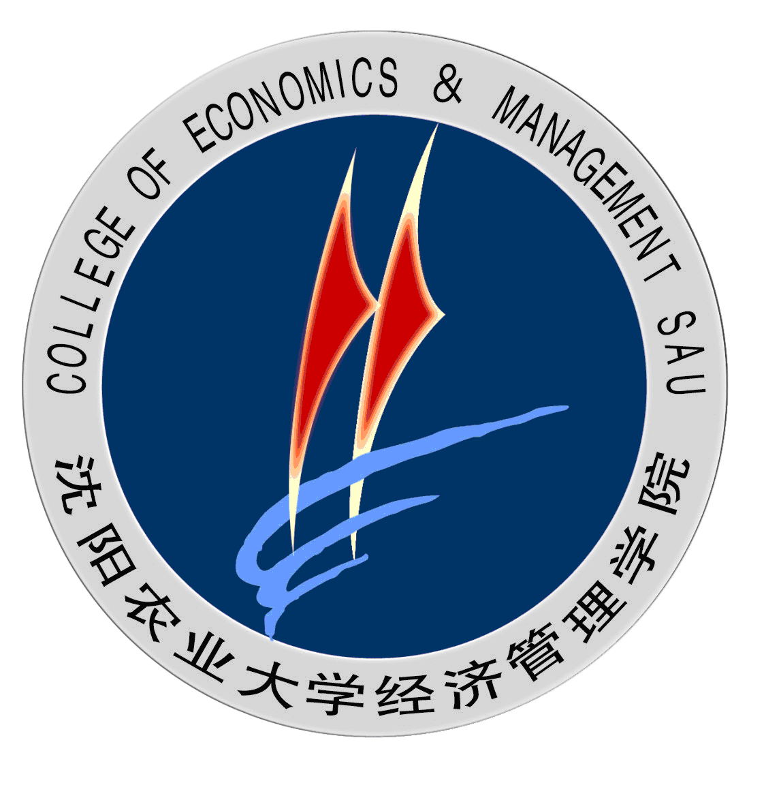 | 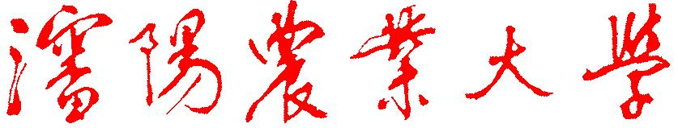
 | 经济管理学院
沈农大经管〔2015〕6号
关于印发《经济管理学院课程组建设
管理办法》的通知

全院教职工：
《经济管理学院课程组建设管理办法》已经2015年第14次党政联席会研究通过，现印发给你们，请遵照执行。
附件：经济管理学院课程组建设管理办法

经济管理学院
2015年12月7日

主题词：课程组 管理办法 通知
经济管理学院办公室 2015年12月7日印发
附件：
经济管理学院课程组建设管理办法

课程建设是专业建设和教学质量提升的重要基础和关键环节，为了进一步改进和加强学院本科课程建设，探索以课程组建设为载体，以师资队伍建设为主体，以教学团队建设为支撑的专业建设模式，全力提升本科人才培养质量，特制定本办法。
一、目的与宗旨
1.课程组是学院专业建设和教学团队建设的基础单元, 是课程建设的主要载体，是教学运行与管理的主要抓手。
2.教学工作是教师的天职,本科教学是学院立院之本，全院教师都有责任和义务参与课程组建设。
3.课程组建设是学院师资队伍建设的重要内容之一，要按照课程与师资匹配的原则有序推进师资队伍建设，做实课程组。
4.课程组建设坚持前瞻性与立足实际相结合，坚持稳定性、常态化与动态微调相结合，打破因人设课的陋习。
二、组织与实施
1.根据学院本科专业培养方案和教学需求，统筹确定学院课程组建设的数量和规模；课程组建设由各系（教学团队）具体负责实施和组织管理。
2.在遵循已有教学惯例基础上，打破专业界限，在全院、全校范围内统筹师资规划，组建课程组，实现“教师与课程相匹配，课程与教学相匹配”。
3.课程组建设实行负责人制度，每个课程组设组长与副组长各一名，具体负责课程组的管理与建设工作。课程组负责人原则上应由讲授该课程不少于2轮、教学经验丰富的主讲教师担任。对于某些特殊原因，没有合适课程组组长的，可由系里暂时指定一名负责人。
4.每个课程组都要纳入一个系（教学团队）进行管理。各系可以根据需要，把同类课程组建成课程群，以利于教学内容相互衔接。课程组负责人由所在系（教学团队）推荐并进行管理。
5.每个教师至少应参加1个课程组，每个课程组至少应有2位教师参加（暂时缺少师资的除外）。每个教师至多在2个课程组担任组长，原则上至多加入4个课程组。
6.课程组应保持稳定性，为保证教师的教学质量，一旦明确教师与课程组关系，原则上不能随意调整。课程组人员的调整需经所在系批准，并报学院备案。
7.在系（教学团队）指导下，课程组具体负责所在课程的教学任务安排、课程教学内容规划、教学业务交流和教学质量管理等。
8.每名课程组成员均需按照课程组建设规划要求，主动承担相关教学任务；长期无故不承担教学任务的教师，需清退出课程组。
9.每个课程组师资规模由各系及课程组负责人根据该课程教学任务需要，本着教学任务相对饱满的要求设定。
10.课程教学内容基本相同，只是课程名称不同的课程应按照同一课程进行课程组建设。
三、运行与管理
1.课程组建设实行组长负责制，副组长协助组长工作。课程组组长是课程建设的第一责任人。
2.课程组组长负责课程教学任务落实与师资安排、课程组师资规划与培养、组织开展课程教学研讨与业务交流、课程教材与教案编写、组织申报一类课、精品课等课程质量工程建设项目。
3.课程组负责人根据所在课程组的授课任务及现有师资情况提出师资规划意向，经所在专业负责人同意后，作为学院师资招聘与人才引进课程安排的主要依据。
4.教师与课程相关的学习培训必须经相应课程组组长同意推荐后，方可报学院审批。
5.教师国内外单科进修、访学、考取研究生等可能对课程教学产生影响的申请，必须首先经课程组组长同意后，并提出不影响课程教学的规划安排后，方可报学院审批。
四、附则
1.学院对建设成效显著的课程组进行表彰和奖励，评选优秀课程组，并为课程组建设提供必要的经费等条件支持。
2.本办法至公布之日起实行。
3.本管理办法由经济管理学院本科教学指导委员会负责解释。

